UCHWAŁA NR 191/XIII/2025
RADY MIEJSKIEJ WĘGLIŃCA
z dnia 20 marca 2025 r.
w sprawie zaliczenia do kategorii dróg gminnych oraz zmiany przebiegu istniejącej drogi gminnej - ulicy Mikołaja Reja w Starym Węglińcu.
Na podstawie art. 18 ust. 2 pkt 15 ustawy z dnia 8 marca 1990r. o samorządzie gminnym (Dz. U. z 2024r., poz.1465) oraz art. 7 ust. 2 i 3 ustawy z dnia 21 marca 1985r. o drogach publicznych (Dz. U. 2024r., poz. 320 z póżń. zm.), po zasięgnięciu opinii Zarządu Powiatu Zgorzeleckiego, Rada Miejska Węglińca uchwala, co następuje:
§ 1. 1. Zalicza się do kategorii dróg gminnych drogi o znaczeniu lokalnym niezaliczonych do innych kategorii, stanowiące uzupełnienie sieci dróg służących miejscowym potrzebom w miejscowości Stary Węgliniec, ul. Mikołaja Reja - droga gminna – działki o nr ewidencyjnch 480/7, 480/8, 821 i 822, obr. 0007 Stary Węgliniec.
- Zmienia się przebieg istniejącej drogi gminnej zlokalizowanej w działkach o nr ewidencyjnych 782 i 784 usytuowanych w Starym Węglińcu ul. Mikołaja Reja poprzez jej powiększenie o działki gruntu oznaczone geodezyjnie nr 480/7, 480/8, 821 i 822, obr. 0007 Stary Węgliniec.
- Położenie i przebieg drogi wymienionej w ust. 1 określa załącznik mapowy niniejszej uchwały.
§ 2. Wykonanie uchwały powierza się Burmistrzowi Gminy i Miasta Węgliniec.
§ 3. Uchwała wchodzi w życie po upływie 14 dni od dnia ogłoszenia w Dzienniku Urzędowym Województwa Dolnośląskiego.

Przewodniczący Rady

Marek Wawrzynek
Uzasadnienie
Zgodnie z art. 7 ust. 2 ustawy z dnia 21 marca 1985r. o drogach publicznych (Dz. U. z 2024r., poz. 320 z póżń. zm.) zaliczenie do kategorii dróg gminnych następuje w drodze uchwały rady gminy po zasięgnięciu pozytywnej opinii właściwego zarządu powiatu. Zarząd Powiatu Zgorzeleckiego Uchwałą nr 60/2024 z dnia 14.11.2024r. i Uchwałą nr 79/2024 z dnia 10.12.2024r. pozytywnie zaopiniował zmianę przebiegu istniejącej drogi gminnej – ulicy Mikołaja Reja w Starym Węglińcu . Zgodnie z treścią art. 7 ust. 1 w/w ustawy, do dróg gminnych zalicza się drogi o znaczeniu lokalnym, niezaliczone do innych kategorii, stanowiące uzupełniającą sieć dróg służących miejscowym potrzebom(...). Zmienia się przebieg istniejącej drogi gminnej zlokalizowanej w działkach o nr ewidencyjnych nr 782 i 784 usytuowanej w Starym Węglińcu ul. Mikołaja Reja poprzez jej powiększenie o działki gruntu oznaczone geodezyjnie nr 480/7, 480/8, 821 i 822, obr. 0007 Stary Węgliniec. Przedmiotowa droga jest drogą o znaczeniu lokalnym, z której korzystają mieszkańcy przyległych nieruchomości, niezaliczona do innych kategorii. Drogi stanowią uzupełniającą sieć dróg służących miejscowym potrzebom i jako element składowy układu komunikacyjnego.

–––––––––––––––––––––––––––––––––––––––––––––––––––––––––––––––––––––––––––––––––––
Id: 5454BC54-28B7-46C4-A739-06DB2D57E6CD. Podpisany Strona 1

Załącznik do uchwały nr 191/XIII/2025
Rady Miejskiej Węglińca z dnia 20.03.2025r.

LEGENDA:
Proponowany do zaliczenia do kategorii dróg gminnych przebieg drogi gminnej dz.nr 480/7, 480/8, 821 ul. Mikołaja
Reja, Obr, Stary Węgliniec
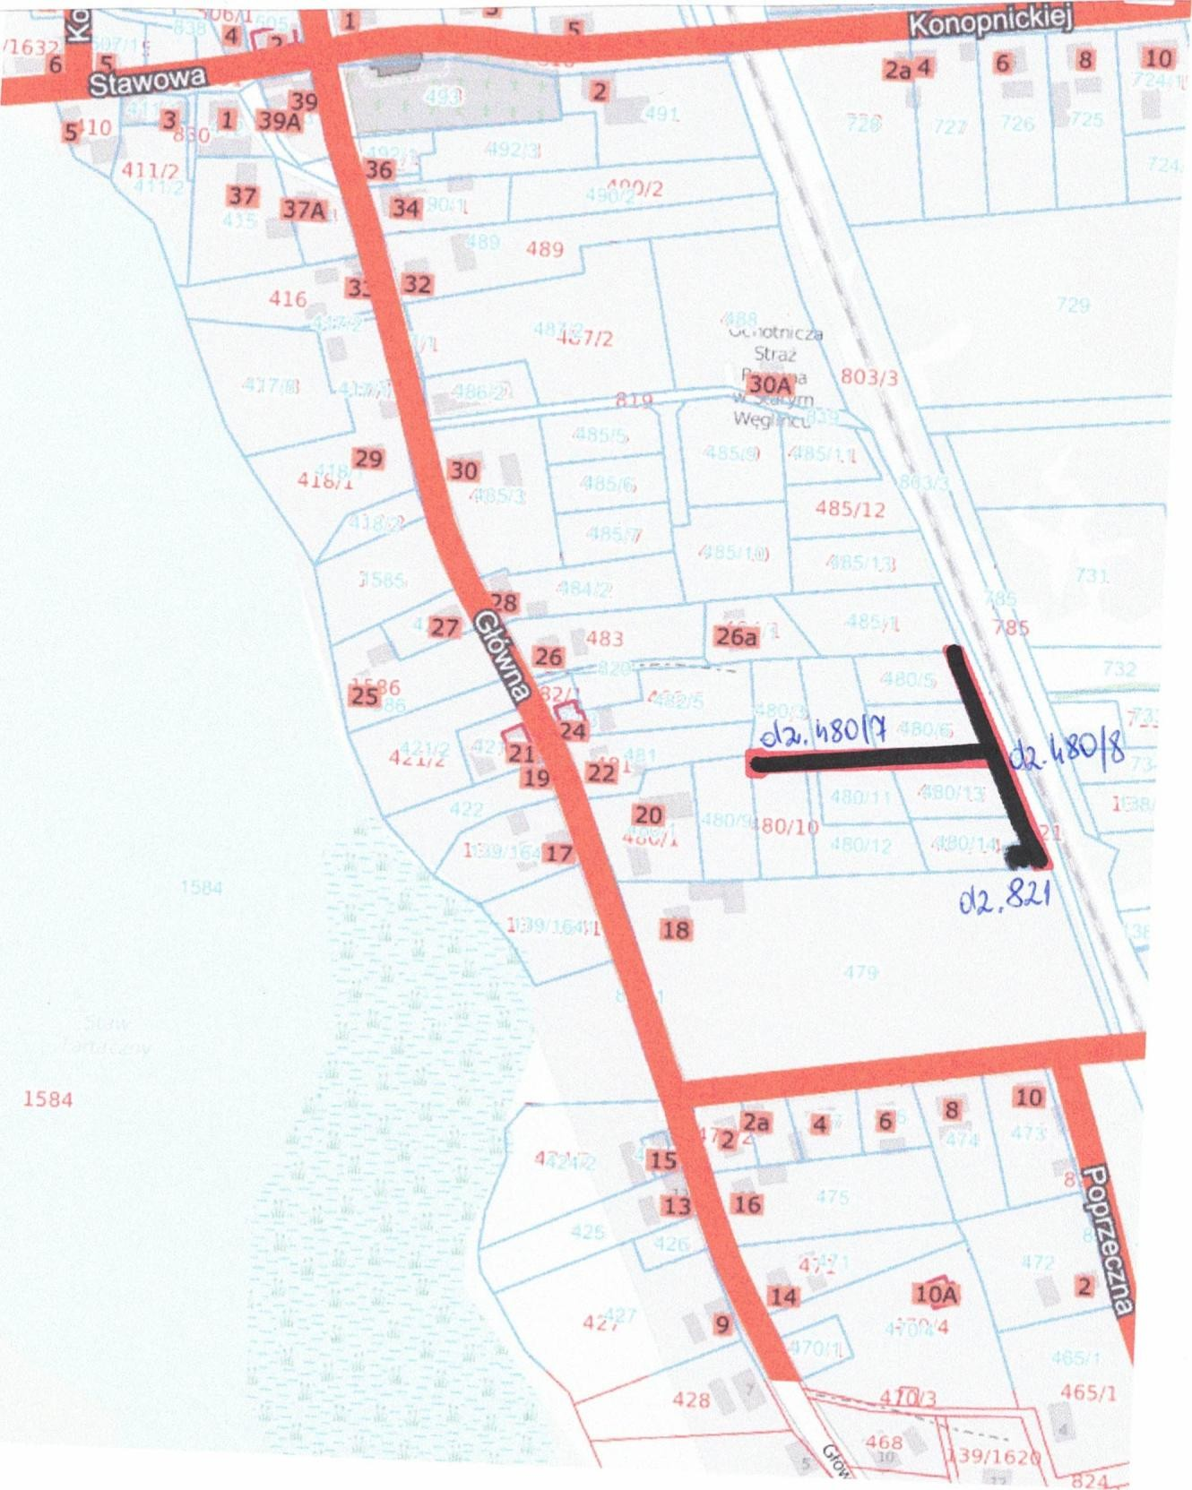

––––––––––––––––––––––––––––––––––––––––––––––––––––––––––––––––––––––––––––––––
Id: 5454BC54-28B7-46C4-A739-06DB2D57E6CD. Podpisany Strona 1
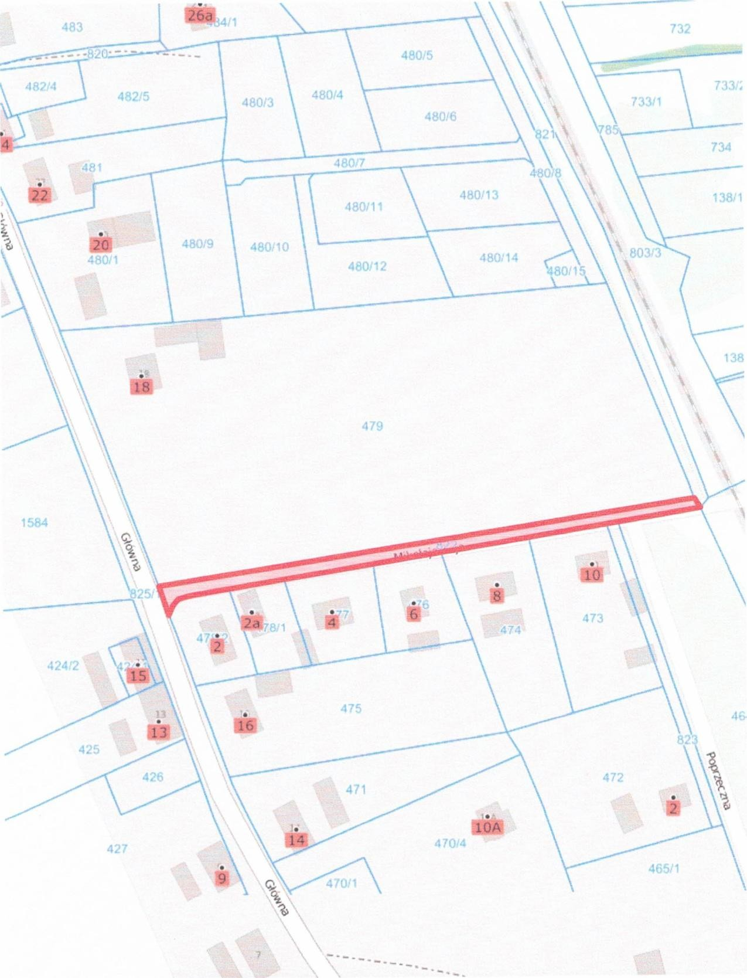
LEGENDA:
Przebieg drogi gminnej dz.nr 822 do zaliczenia do kategorii drogi gminnej ul. M. Reja, Obr. 0007 Stary Węgliniec

––––––––––––––––––––––––––––––––––––––––––––––––––––––––––––––––––––––––––––––––
Id: 5454BC54-28B7-46C4-A739-06DB2D57E6CD. Podpisany Strona 2

